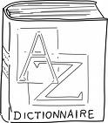 | Domaine du vocabulaire  V3 - Je connais les différents sens d’un mot  V4 – Je connais homonymes, synonyme et antonyme.  V5 – Je sais trouver des mots de la même famille.

Brevet | V3 sens | V4 -nymes | V5 famille
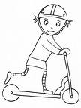 |  |  | Travailler sur la catégorisation
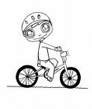 | Associer les images représentant le même mot. (tableau – glace…) | les contraires :  associer 2 images  Les synonymes :  associer 2 images. | Regrouper des mots appartenant à la même famille en image.  Trouver l’intrus.
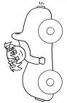 | Trouver les sens différents pour un même mot. | Les contraires :  retrouver des paires de mots.  Les synonymes :  retrouver des paires de mots.  Les homonymes :  sensibilisation en fonction des mots rencontrés. | Associer des mots de la même famille.
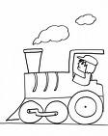 | Trouver le sens d’un mot dans son contexte à l’aide du dictionnaire | Les contraires :  trouver le mot contraire à partir d’une phrase ou d’un mot.  Les synonymes :  trouver le mot synonyme.  Les homonymes :  les différencier connaître les moyens mnémotechniques. | Regrouper des mots par champ sémantique.
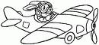 |  | utiliser les contraires, les synonymes dans une production.

 | Vocabulaire  V4 – Je connais les contraires. | Fiche A

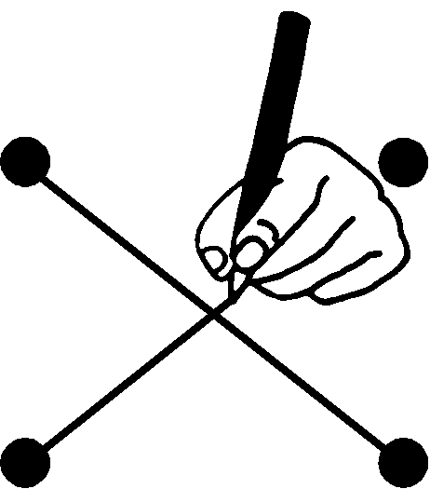 | 1 – Relie les 2 images contraires.

 |  | 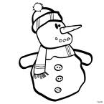 |  |  |  | 
 |  |  |  |  |  | 
 |  |  |  | 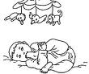 |  | 
 |  | 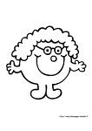 |  | 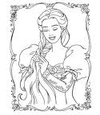 |  | 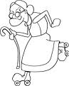

2 - Dessine le contraire ≠ de l’image.

 | 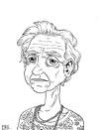 | 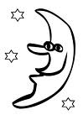 | 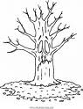

 | Vocabulaire  V4 – Je connais les contraires. | Fiche A

 | 1 - Ecris sur ton cahier les paires de mots contraires.

mou | malheur | triste | vie | joyeux | méchant | faux
bonheur | mort | dur | gentil | vrai | court | long

Exemple : mou et dur / / bonheur et . . . .
2 - Ecris sur ton cahier les phrases complétées.
- Ce paquet n’est pas lourd. Il est -------------
- La rue n’est pas large. Elle est ------------
- Le cycliste n’est pas rapide. Il est ------------
- Cette addition n’est pas juste. Elle est ------------
- La corde n’est pas longue. Elle est ------------
3 - Ecris sur ton cahier le contraire des verbes suivants.

reculer – éteindre – partir – entrer – ouvrir – remplir – ralentir

4 - Ecris sur ton cahier la phrase en changeant le mot souligné par son contraire.

- un homme riche
- un bonbon dur
- un élève agité
- une serviette mouillée
- une lampe éteinte

 | Vocabulaire  V3 - Je connais les différents sens d’un mot. | Fiche B

Trouve le mot dans le dictionnaire et complète en réécrivant sur ton cahier la définition correspondant à la phrase.

- J’ai acheté le tableau de cet artiste
Le tableau est . . . . . . . . . . . . . . . . . . .

- J’ai mangé une glace ce midi.
La glace est . . . . . . . . . . . . . . . . . . .

- Le facteur a perdu des lettres.
La lettre est . . . . . . . . . . . . . . . . . . .

- La maîtresse nous a donné des opérations.
L’opération est . . . . . . . . . . . . . . . . . . .

- La cuisinière est en panne.
La cuisinière est . . . . . . . . . . . . . . . . . . .

- Il n’aime pas le blanc de poulet.
Le blanc est . . . . . . . . . . . . . . . . . . .

 | Vocabulaire  V3 - Je connais les différents sens d’un mot. | Fiche B

Retrouve dans la liste le mot correspondant aux deux définitions.

des lettres – le verre – un tour – un loup – des rayons

C’est un petit masque noir.
La femelle s’appelle la louve.
Les gens vont souvent en faire un le dimanche pour se promener.
Le magicien en connaît plus d’un.
Il y en a beaucoup dans une roue de bicyclette.
Ceux du soleil nous chauffent.
On en compte 26 dans l’alphabet.
Le facteur les apporte.
On en utilise un pour boire.
Les vitres sont faites dans cette matière.

Trouve le mot correspondant aux deux définitions.
C’est un fruit très juteux et celui qui la pratique est un pêcheur. la……………………………
On en a quand on se fait piquer par un moustique. Ils servent à fermer un vêtement. des…………….……………….
Elles servent à nous éclairer. On en a souvent à cause des chaussures neuves des…………………….. ;…………

 | Vocabulaire  V4 - Je connais les homonymes. | Fiche C

1 – Relie les 2 images qui se prononcent de la même façon.

 |  | 
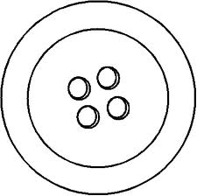 |  | 
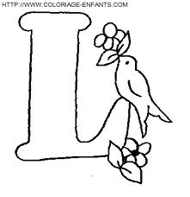 |  | 
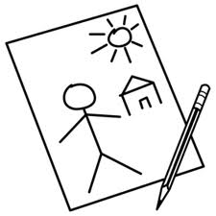 |  | 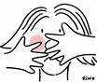

2 - Dessine une image qui se prononce pareil.

la manche |  | un phare | une glace
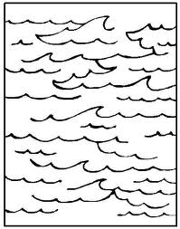 |  | 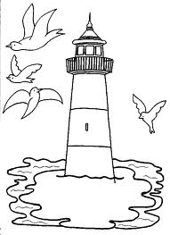
 | Vocabulaire  V4 – Je connais les synonymes. |  |  | Fiche D

1 – Relie les 2 images qui se ressemblent.

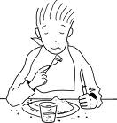 |  | 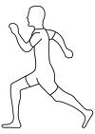
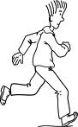 |  | 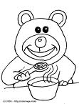
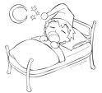 |  | 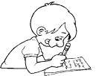
 |  | 

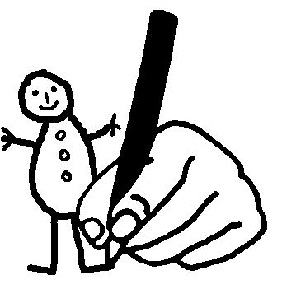 | 2 - Dessine une image identique =.

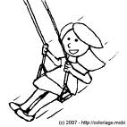 | 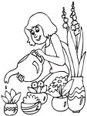 |  | 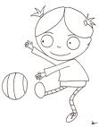

 | Vocabulaire  V4 – Je connais les synonymes. | Fiche D

1 - Trouve et écris sur ton cahier les paires de synonymes.

maison | bagage | bicyclette | marmite | bateau | chat | navire
valise | vélo | habitation | pistolet | casserole | révolver | matou

Exemple : bateau et navire / / maison et . . . . . .
2 - Réécris les phrases en changeant le verbe manger par le verbe qui convient.
dévore – avale – croque – grignote

1. Je mange une pomme à chaque récréation.
2. Le tigre mange sa proie.
3. Je mange parfois entre les repas.
4. Il mange son goûter à toute vitesse.

3 – Trouve et écris sur ton cahier un synonyme des mots proposés.

laver – un océan – un magasin – un concert – beau – une faute

 | Vocabulaire  V5 – Je connais les famille de mots. | Fiche E

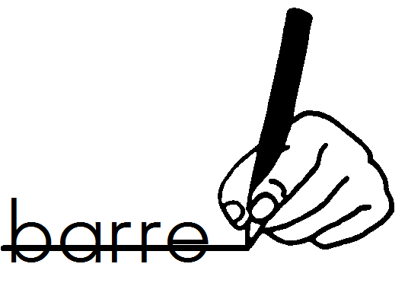 | 1 – Trouve l’intrus et barre-le.
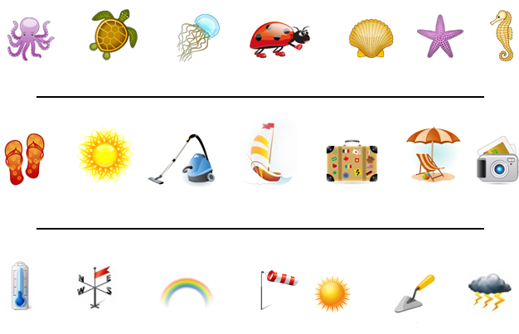
2 – Relie les images qui vont ensemble.

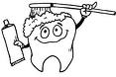  dent |  |  | 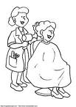  coiffeuse
  coiffure |  |  | 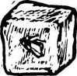  glaçon
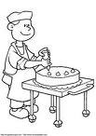  boulanger |  |  | 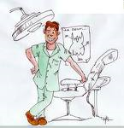  dentiste
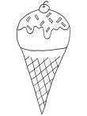  glace |  |  | 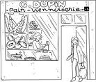  boulangerie
 | Vocabulaire  V5 – Je connais les famille de mots. |  |  | Fiche E

1 – Colorie les mots qui font partie de la même famille de la même couleur.
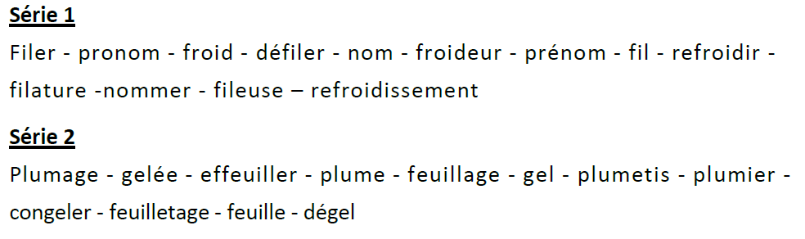

2 – Barre pour chaque liste les mots intrus. (il peut y en avoir plusieurs)

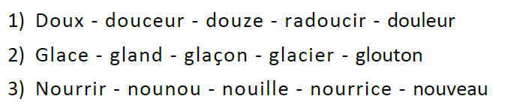

3 – Retrouve le mot de base pour chaque famille.
poison – prison – poisson – long – nom

- Poissonnier – poissonnerie – poissonneux – poissonnière :…………………………..
- Longuement – allonger – longue – longueur – rallonger : ………………………
- Empoisonner – empoisonnement – empoisonneur - : ……………………………….
- Emprisonnement – prisonnier – emprisonné - :………………………………..
- Nommer – prénom – surnom – renommée :…………………………………

